EFICÁCIA DA INSPEÇÃO ULTRASSÔNICA PERIÓDICA NA PREVENÇÃO DE FALHAS PELA EVOLUÇÃO CORROSIVA DO ÁCIDO SULFÚRICO EM TUBULAÇÕES DE AÇO CARBONO

Jordana de Oliveira¹; Vitor Hugo de Lima²; Cleiton Silvano Goulart³; Tiago Antônio Borba Oliveira⁴

^{1,2,3,4} Faculdade de Talentos Humanos - FACTHUS, Uberaba (MG), Brasil

jordana.oliveira@aluno.facthus.com.br, vitor.lima@aluno.facthus.com.br, cleiton.goulart@facthus.edu.br, tiago.oliveira@facthus.edu.br

RESUMO: Neste trabalho foi empregado o método Ensaios Não Destrutivos por ultrassom no plano de inspeção de uma tubulação de aço-carbono A-53 Gr B exposta a ácido sulfúrico em uma indústria de processo químico. O objetivo central deste trabalho consiste em destacar a importância da ultrassonografia no plano de inspeção desses tubos, usando essa técnica para medir e acompanhar a evolução corrosiva desses ao longo dos anos, bem como destacar sua relevância para determinar conceitos significativos na prevenção de falhas, como taxa de corrosão e vida residual do equipamento. A inspeção realizada trienalmente evidenciou em forma de gráficos que o uso do método de ultrassom possibilitou demonstrar que para o fluido transportado, o material das tubulações não suportou bem a agressividade do ácido sulfúrico. Com esses dados calculou-se também uma vida residual de 1 ano em seu ponto mais crítico, o que permitiu um período de tempo adequado para o planejamento da manutenção preventiva, impedindo tanto que falhas quanto acidentes ocorressem.

PALAVRAS CHAVE: Ensaios Não Destrutivos, Plano de Inspeção, Tubulações, Ultrassom.

EFFICACY OF PERIODIC ULTRASONIC INSPECTION IN THE PREVENTION OF FAILURES BY ACID SULPHURIC'S CORROSIVE EVOLUTION IN CARBON STEEL PIPES

ABSTRACT: In this article was employed the Non-Destructive Testing methods by ultrasound in inspection planning of a carbon steel A-53 Gr B tubulation exposed to sulphuric acid in a chemistry process' industry. The principal purpose of this work consists of highlight ultrasonography's significance in these pipes' plans, using this technique to measure and monitor corrosive evolution over the years just as highlight its relevance to establishing substantial prevent of failures' concepts, like corrosion taxes and equipment's remaining life. Emphasize ultrasonography importance in an inspection plan. The inspection realized every three years emphasized in the form of graphics that the ultrasonic method enabled to show that the tubulations' material did not support the acid sulphuric's aggression. These data allowed us to calculate a one-year remaining life in the critical point, granting adequate time to do preventive maintenance plans avoiding failures and accidents from happening.

KEYWORDS: Non-destructive testing, Inspection Planning, Pipeline, Ultrassound.

INTRODUÇÃO

Muito tempo antes da Revolução Industrial, métodos de inspeção já eram usados para determinar a qualidade de um material. No forjamento, por exemplo, para verificar a resistência e dureza do metal, o ferreiro desferia pequenas marteladas na peça e analisava o som produzido, e baseando-se na sua própria experiência e conhecimentos definia se o objeto possuía algum defeito ou não. Esse ensaio foi muito aplicado a outras peças metálicas ao longo dos anos, como sinos, âncoras e rodas de trem. Entretanto, por se tratar de um ensaio rudimentar com pouca sensibilidade e confiabilidade, graves acidentes aconteciam. Isso fez com que o “ensaio de tinido” perdesse cada vez mais a credibilidade até ser esquecido (MARTIN, 2016).
No final do século 18, engenheiros e físicos retomaram os estudos e começaram a aprimorar as técnicas de detecção de defeitos por efeito sonoro. Contudo, a frequência das ondas sonoras audíveis não era de relevância para encontrar descontinuidades pequenas no material. Baseando-se nessa premissa e nos estudos do inglês Francis Galton (inventor do Apito de Galton), os irmãos Curie descobriram como produzir e emitir ondas ultrassônicas (não audíveis) através de cristais piezelétricos. Dando o primeiro passo rumo ao avanço da tecnologia neste setor. O serviço de inspeção passou a ser usado nas indústrias alguns anos após o seu surgimento e progrediu de vez depois que foi implementado como método auxiliar na prevenção de acidentes (MARTIN, 2016).
A inspeção sozinha não é eficaz contra a possível falha mecânica dos materiais. Segundo Cunha Filho, Bentes e Nóbrega (2017), não há dados estatísticos oficiais no Brasil que demonstrem o número de acidentes causados em decorrência de inspeção incorreta, mas a ocorrência destes provocou a publicação da Norma Regulamentadora número 13 (NR-13). A norma estabelece requisitos mínimos para a preservação e gestão da integridade de caldeiras a vapor, vasos de pressão, tubulações de interligação e tanques metálicos de armazenamento ao que diz respeito à instalações, inspeções, operação e manutenção, visando a segurança e bem-estar do trabalhador (BRASIL, 2019).
Para o presente artigo foram abordadas as normas aplicadas às tubulações. Esse tópico foi incluso somente na última atualização e ocorreu devido à necessidade da indústria em se ajustar aos progressos tecnológicos dessa categoria. Com o aumento da segurança no deslocamento de fluidos perigosos ou em alta pressão, a norma precisou de uma adequação para certificar a segurança dos trabalhadores e reduzir os níveis de perigo em ambientes onde há procedimentos em alta pressão. Facilitou também a implementação de treinamentos, capacitação dos profissionais e monitoramento para a prevenção de acidentes (CUNHA FILHO; BENTES; NÓBREGA, 2017).
Os tipos de fluído transportados e o tipo de material da tubulação são tópicos abordados de forma individual na norma, os cuidados com meio/metal são importantes para prevenção de acidentes, por isso o tópico 13.6 da NR-13 se dedica principalmente à elaboração de planos de inspeção. Planos esses que devem levar em consideração os tipos de fluído, pressão de trabalho, temperatura de trabalho, os mecanismos de danos previsíveis e consequências para trabalhadores e meio ambiente de trabalho (BRASIL, 2019). Segundo levantamentos da Companhia Ambiental do Estado de São Paulo (CETESB, 2020), a causa mais decorrente de rompimento de tubulações é a corrosão. A perda de espessura por materiais corrosivos, é uma falha ocasionada pela falta de um plano de inspeção adequado, pois o efeito corrosivo é um reagente constante que consome o material a longo prazo, onde se faz necessário um acompanhamento periódico. Nesse aspecto a inspeção é relevante para manter o equipamento em operação, reduzir a frequência de paradas e evitar falhas (PANOSSIAN et al., 2012 apud KARDEC; NASCIF, 2009).
Neste trabalho foi examinada uma tubulação de aço carbono usada para deslocamento de ácido sulfúrico. Esse tipo de metal é utilizado como alternativa mais barata, contudo possui uma alta taxa de corrosão. Em primeiro contato essa taxa é maior, pois produz uma camada de Sulfato Ferroso (FeSO4), mas com o tempo essa taxa se torna constante, pois a camada existente protege o material de uma reação mais agressiva. As falhas por corrosão dependem não só de fatores químicos, mas de físicos como variações na temperatura e também fatores técnicos, como velocidade do líquido na tubulação (PANOSSIAN et al., 2012). Por se tratar de um material suscetível ao meio, as falhas podem ocorrer de forma frequente.
Como solução, baseando-se nas regras estabelecidas pela NR-13 (BRASIL, 2019) e algumas recomendações práticas da American Petroleum Institute RP 581 (ESTADOS UNIDOS, 2008), foi implementado um plano de inspeção para a linha de transporte, e utilizado o método de ultrassonografia com o principal objetivo de medir e acompanhar a evolução corrosiva sofrida pelos tubos, visando reduzir as probabilidades de falha, evitar acidentes e confirmar a eficácia da inspeção periódica.

MATERIAL E MÉTODOS

Para o propósito deste trabalho foi utilizado o ensaio de ultrassonografia por varredura, pois consegue-se obter a área superficial interna da tubulação. Já os intervalos de inspeção foram definidos de acordo com a taxa de corrosão do fluido em relação ao meio e com a condição atual dos demais equipamentos a ela ligados (BRASIL, 2019). Por último, para determinar se a tubulação oferece um risco ou não ao ambiente industrial, parâmetros como área limite de seção e pressão de trabalho determinados pelo fabricante, foram aplicados ao plano de inspeção (ESTADOS UNIDOS, 2008). Todas as informações obtidas durante o procedimento foram registradas no formato de relatórios e discutidas neste artigo de forma detalhada.
Para realizar o ensaio, utilizou-se o aparelho de ultrassom MITECH - modelo MFD350B (Fig. 1), que além de fazer ultrassonografias usando cabeçotes angulares e o normal ele possui a função de medir a espessura por varredura através da apresentação por B-scan, que dará uma visão transversal da tubulação podendo mostrar o comprimento e a profundidade de uma descontinuidade no material.

Figura 1: Aparelho ultrassom MITECH (modelo MFD350B).
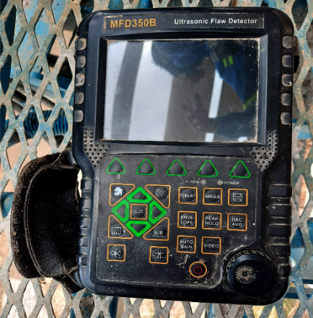
Fonte: Os Autores (2020).

O equipamento ensaiado foi uma tubulação de 6’’ de Schedule 80, que possui uma espessura normal de 10,97 mm, um diâmetro interno de 146,34 mm e seu material é composto de aço-carbono A-53 GR B de composição apresentada no Quadro 1.
O acoplante a ser utilizado é o metil celulose para ultrassom industrial, ele tem a função de estabelecer uma condução entre o cabeçote e a peça. Por mais que a mesma possua um bom acabamento e uma pressão seja exercida sobre o cabeçote, sempre haverá uma camada de gás que impossibilitará a passagem do som para a peça, segundo Martin (2016).
Para a calibração do aparelho foi utilizado um bloco escalonado de aço-carbono com as seguintes dimensões: 25 mm x 20 mm x 15 mm x 10 mm x 5 mm.

Quadro 1: Composição do A53.
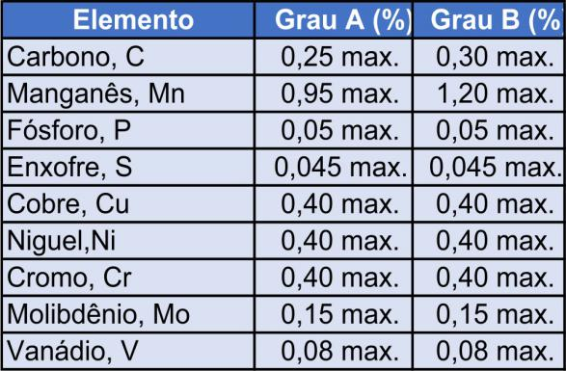
Fonte: Grupo Açotubo (2020).

O ensaio foi feito nas curvas presentes na tubulação. Todas curvas desse equipamento possuem duas juntas de solda as quais foram escovadas com escova rotativa 500 mm para cada extremidade da solda e a curva em si. As regiões ensaiadas estão identificadas na Fig. 2, sendo que a região A que representa os 500 mm antes da primeira solda, região B é a curva e a região C são os 500 mm diante a solda.

Figura 2: Distribuição das regiões de ensaio.
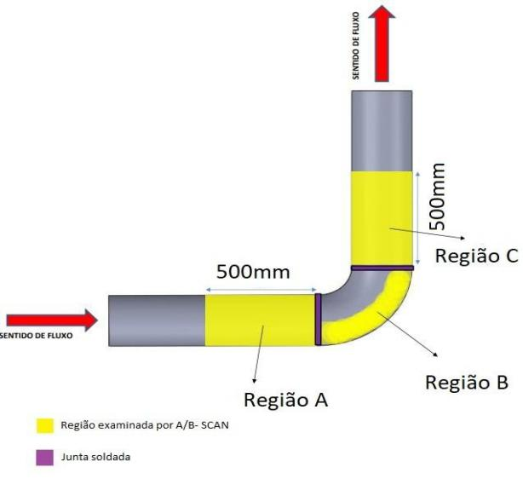
Fonte: Os autores (2020).

REFERENCIAL TEÓRICO

Para a elaboração de um plano de inspeção eficaz é necessário analisar alguns fatores pertinentes aos procedimentos à produção do mesmo. Para esse plano a NR-13 sugere que sejam consideradas algumas condições do equipamento como temperatura de trabalho, fluído transportado, pressão de trabalho, possíveis meios de falha e as consequências caso essa última venha a ocorrer.
As inspeções são fatores primordiais para o bom desempenho do plano. Uma primeira, chamada de inicial, deve ser realizada para parâmetro de medida e posteriormente deve ser realizada de forma periódica. Esse intervalo é definido por um profissional habilitado conforme a criticidade da tubulação e aos equipamentos a ela interligados e o tipo de fluido que ela transporta. Os resultados apurados devem ser registrados na forma de relatório e devem conter informações como identificação das linhas ou sistemas de tubulação, fluido transportado e suas temperaturas e pressão de trabalho, qual o método de inspeção adotado, descrição das inspeções contendo o detalhamento dos exames e testes realizados, registros fotográficos, o resultado obtido e suas respectivas recomendações e medidas de reparo necessárias, data da próxima inspeção e assinatura e nome legível do profissional habilitado e técnicos envolvidos (BRASIL, 2019).
As recomendações práticas da API RP 581, que predispõe de orientações para elaborar um plano baseado na análise de risco, também foi implementada. Ela sugere analisar os fatores de dano, determinar um alvo de risco, a área de impacto e a consequência financeira relacionada ao dispositivo, sendo o segundo o mais relevante (ESTADOS UNIDOS, 2008).
Este alvo citado trata-se de limites mínimos de condições aceitáveis que devem ser evitados. Por exemplo, na tubulação estudada neste artigo foi definido um valor de espessura mínimo como um alvo de risco, isso quer dizer que se em uma inspeção forem detectados valores próximos a ele, deve ser tomada alguma providência. Esse valor mínimo é determinado pelo profissional habilitado que leva em consideração o material da tubulação e a pressão de trabalho e para escolha dos intervalos, pondera-se os fluídos e suas características, no presente caso que é o ácido sulfúrico, levou-se em consideração a sua taxa de corrosão. A respeito do método de inspeção, os ensaios não destrutivos são os indicados, pelo fato de não atrapalharem os processos ao qual o equipamento está submetido (ESTADOS UNIDOS, 2008).
O Ensaio Não Destrutivo (END) por ultrassom, utiliza-se da propagação de ondas de alta frequência para detectar descontinuidades na peça, dimensionar componentes e caracterizar materiais. A parte emissora do aparelho, que vai em contato com o objeto, é chamada de cabeçote. Ele consiste em um cristal piezelétrico que serve tanto como emissor quanto receptor em uma mesma extremidade, como mostrado na Fig. 3 (ANDREUCCI, 2011).

Figura 3: Transdutor normal ou reto.
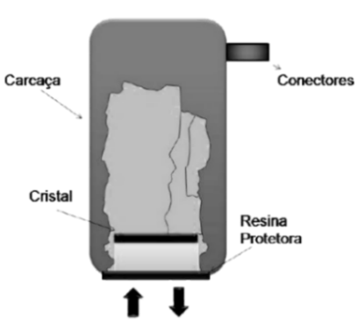
Fonte: Andreucci (2011).

O cabeçote gera uma energia sonora de alta frequência que é estimulada pelo pulsador de alta tensão, essa energia se propaga através do material na forma de onda e quando encontra uma irregularidade parte dela reflete na superfície da mesma e retorna ao receptor (fenômeno conhecido como eco). Este por sua vez transforma esse sinal de onda em sinal elétrico, que são interpretados e exibidos em uma tela conforme apresentado na Fig. 4. A partir desses sinais visualizados é possível definir a localização e profundidade de uma falha ou determinar a espessura de um objeto. É importante ressaltar que a onda reflete na descontinuidade por causa da impedância acústica. Esse termo se refere a resistência do material à propagação da onda, que quando em um meio regular e íntegro possuirá uma característica individual daquele material, mas quando encontra uma falha, essa impedância muda, já que o ambiente no qual se propaga passa a ser diferente (MARTIN, 2016).

Figura 4: Representação das descontinuidades.
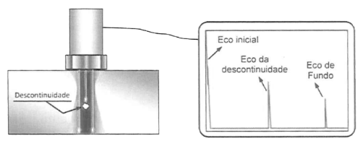
Fonte: Martin (2016).

A impedância acústica ligada a conceitos como velocidade de propagação e atenuação sonora são importantes para a preparação do equipamento. A velocidade de propagação é a relação da distância percorrida pela onda em determinado período de tempo, e independe da frequência, pois é uma característica do meio. Já a atenuação é a perda de energia dessa onda ocasionada pela absorção e dispersão da mesma no material (ANDREUCCI, 2011). Uma aplicação prática que realça a influência dessas definições é a aplicação de acoplantes. As vezes há uma camada de ar presa entre a interface peça-transdutor que aumenta a atenuação das ondas ocasionando uma perda de energia antes mesmo dessa atingir o material, para evitar que isso ocorra é aplicado um fluido na superfície do mesmo para reduzir tal efeito, neste trabalho foi usado um acoplante de metil celulose.
Quanto a propagação da onda, foi empregado o modo de emissão longitudinal, o mais utilizado nos ensaios de ultrassom. Isso porque nesse tipo de onda a propagação é simples e sua direção é paralela a de vibração das partículas o que faz com que sua velocidade seja maior, podendo se propagar facilmente em diversos meios. Uma outra característica particular dessas ondas são as zonas de compressão e zonas diluídas. O distanciamento entre essas duas determina o comprimento da onda, e a alternância de tensão entre os intervalos delas define a pressão acústica (MARTIN, 2016).
Segundo Andreucci (2011), cada onda emitida possui como propriedade um feixe sônico. O feixe sônico é divido em três regiões: Campo próximo (N), Zona de transição (1N a 3N) e Campo distante, como ilustrado na Fig. 5.
A primeira, chamada de campo próximo (CP) é a região de maior interferência, pois como o cristal piezelétrico funciona como várias fontes pontuais de emissão de ondas, a frequência de uma interage com a da outra e por essa razão é conhecida também como zona morta, já que devido essa oscilação muito grande da pressão sônica nela não é possível detectar descontinuidades de forma segura. A Zona de transição é a parte onde o feixe sônico começa a estabilizar a pressão sônica e o grau de divergência do feixe, nessa faixa é possível encontrar irregularidades, entretanto com divergências de dimensão da mesma, gerando leituras incorretas. Quando a pressão acústica atingir seu ponto máximo ela começa a reduzir de forma proporcional ao inverso da distância, e a partir desse ponto entramos na zona de Campo Distante, onde também o feixe sônico começa a divergir em um ângulo constante. Nessa localidade é onde se detecta melhor as descontinuidades, pois nesse ponto as linhas de propagação adquirem um formato mais linear (MARTIN, 2016).

Figura 5: Regiões do Feixe Sônico.
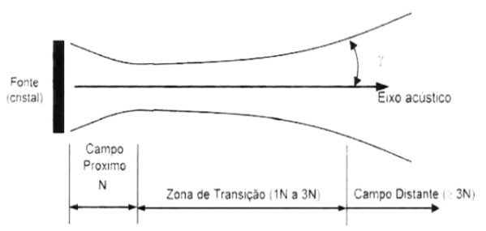
Fonte: Martin (2016).

A técnica pulso eco foi a escolhida para ser empregada nesse trabalho, nela o cabeçote é posicionado de um lado da peça e realiza a emissão e recepção de pequenos grupos de onda (trem de ondas) de forma pulsada, sendo que não existem ondas nem antes e nem após esse espalhamento. O pulso pode possuir várias formas, mas a mais comum em ultrassonografia é o pulso de ondas de decaimento.
Segundo Martin (2016), para que seja possível saber a profundidade e dimensão dessa descontinuidade a tela é ajustada de modo a posicionar os ecos em função da distância percorrida pela onda, e configurada para o modo de apresentação A-scan, onde o eixo X indica o tempo ou distância percorrida enquanto no eixo Y são demonstradas as amplitudes dos ecos. Esse recurso de demonstração é comumente utilizado pois consegue aferir com maior precisão o local e profundidade da irregularidade encontrada. Entretanto há algumas limitações relacionadas a isso, o eco nem sempre estará relacionado a refletividade da onda, haverá situações onde duas descontinuidades podem estar sobrepostas uma a outra, podem ser maiores que o feixe ou estarem posicionadas de forma angular a ele, e nesse último caso não chegará a aparecer eco de fundo no visor.
Uma outra recomendação para melhorar a sensibilidade da detecção e resolução do gráfico é aumentar a frequência da onda, reduzindo dessa maneira o seu comprimento de onda e a largura do pulso. Quando se segue essa orientação os ecos de um pulso não se sobrepõem com os do outro, fazendo com que a leitura seja mais precisa, principalmente em situações de pequenas descontinuidades muito próximas. Na Fig. 6 são demonstrados dois exemplos, um com boa (a) e outro com má resolução (b). Em geral o diâmetro mínimo de uma irregularidade a ser encontrada não deve ser da ordem de metade do comprimento de uma onda (ANDREUCCI, 2011).

Figura 6: Exemplo de uma boa resolução (a) e exemplo de uma má resolução (b)
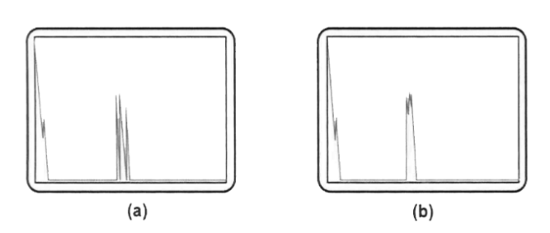
Fonte: Martin (2016).

Para a análise dos resultados foram utilizados neste trabalho os visores em modo A-scan e B-scan (Fig. 7). O B-scan (Fig. 7.b) consiste em um movimento de varredura do cabeçote que nos fornece uma visão transversal do material, mostrando o comprimento de uma falha ou espessura da peça em toda a extensão do objeto de forma assimilada a vista lateral de um desenho, sem precisar fazer ensaios pontuais.

Figura 7: Apresentação A-scan (a) e apresentação B-scan (b).

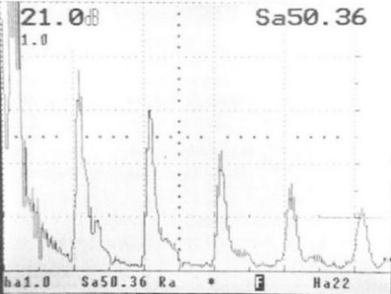
a)

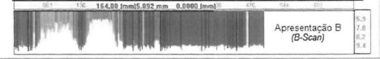
b)
Fonte: Martin (2016).

Para melhor entendimento de outros aspectos pertinentes para ao assunto do trabalho, serão abordados adiante alguns fundamentos sobre corrosão e vida residual.
A corrosão é um processo que resulta na deterioração de um material em reação ao meio no qual está submetido, podendo esse ser um meio de agentes naturais ou químicos, como por exemplo o oxigênio e o ácido sulfúrico, respectivamente (SILVA et al., 2015). Ela pode ocorrer em diversos tipos de materiais, mas os metálicos ferrosos são os mais reativos, visto que o ferro é um elemento instável.
Nos metais quando essa reação acontece na ausência de água, é conhecida como corrosão seca, e ela corresponde ao ataque químico de uma substância ao meio no qual está inserida sem que haja transferência de elétrons entre as áreas. Nesse caso há apenas a formação de um produto na superfície decorrente da corrosão. É o que ocorre com o aço carbono exposto ao ácido sulfúrico. Ao primeiro contato há um ataque muito agressivo do agente ao meio, nesse momento é formada uma camada de sulfato ferroso (Eq. 1) sobre a superfície do metal e a taxa de corrosão é bastante elevada (PANOSSIAN et al., 2012). Posteriormente ao primeiro contato e com o passar do tempo a reação torna-se menos ofensiva e assume taxas constantes, pois a camada de FeSO4 age como uma camada de proteção (MERÇON; GUIMARÃES; MAINER, 2004).

$$H_{2}{SO}_{4}+Fe →Fe{SO}_{4}+H_{2}$$ | (1)
Para cada tipo e composição do aço bem como para concentração e temperatura de trabalho do ácido, os valores das taxas de corrosão mudam. O conhecimento exato de tais taxas é importante para o plano de inspeção pois auxiliam a determinar da vida residual de um material e monitorar a sua condição. A vida residual baseia-se no tempo restante para que seja atingida a espessura mínima estabelecida para dado componente, ou seja, por quanto tempo o equipamento ainda poderá operar em segurança (ROCHA; SILVA, 2017).

RESULTADOS E DISCUSSÃO

A tubulação ensaiada tem como finalidade alimentar quatro tanques de armazenamento de ácido sulfúrico. A periodicidade da inspeção é definida através do prazo máximo da inspeção interna do equipamento ao qual está interligada, podendo ser elaborado um programa de inspeção definido por um profissional habilitado, segundo o item 13.6.3.3 da NR-13 (BRASIL, 2019).
Foram realizadas medições em todas as regiões inspecionadas separadas por regiões de acordo com a Fig. 2. O objetivo deste estudo consiste em observar as perdas de espessuras encontradas nessas regiões em função do tempo, temos o isométrico do trecho sob análise na Fig. 8.
Na última inspeção realizada foram encontrados valores próximos aos valores da espessura mínima requerida que é calculada pela Equação 2 e Equação 3.

$$t=\frac{PD}{2}*(SE+PY)$$ | (2)

$$tm=t+c$$ | (3)

Na Eq. 2, onde$P$ = Pressão de projeto interna, $t$ = temperatura de projeto, $S$= Tensão admissível na temperatura de projeto, $E$= Fator de qualidade conforme a tabela A1-A ou A1-B (ASME, 2014), $Y$= Coeficiente conforme a tabela 304.1.1, $D$= diâmetro externo, d= diâmetro interno. Na Eq. 3 temos, $t$= espessura especifica do tubo, $c$ = somas das espessuras mínimas admissíveis e $tm$ = espessura mínima requerida, incluindo resistência mecânica, corrosão e erosão admissível.

Figura 8: Isométrico com as curvas inspecionadas.

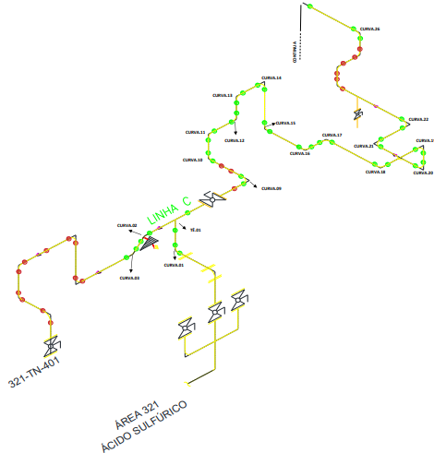
Fonte: Os autores (2020).

Os resultados encontrados da espessura mínima foi de 4,20 mm para trechos retos e 4,50 mm para trechos curvo.

Figura 9: Perda de espessura na região A através do tempo.

Fonte: Os autores (2020).

Para se ter um melhor entendimento da importância do plano de inspeção, os dados das últimas três inspeções feitas nesta tubulação estão apresentados nas Fig. 9, Fig. 10 e Fig. 11. Nestas figuras é possível observar a evolução da espessura média de cada região, com sua respectiva margem de erro. A critério do PH (Profissional Habilitado) responsável as inspeções foram realizadas de forma trienal a partir do seu ano instalação da tubulação (2011).

Figura 10: Perda de espessura na região B através do tempo.

Fonte: Os autores (2020).

Figura 11: Perda de espessura na região C através do tempo.
Fonte: Os autores (2020).

Nota-se que na região A, a espessura variou de 9,40 mm a 7,40 mm no decorrer de 9 anos. A região B já se encontra em uma situação mais crítica que a região A pois sua espessura variou de 8,80 mm a 5,70 mm. Por meio da Fig. 10 pode-se analisar que a região C é a mais crítica das três regiões examinadas na qual sua espessura variou de 8,50 mm a 4,90 mm.
Na Fig. 12 encontra-se uma imagem da tela do aparelho utilizado nas medições no momento em que foi registrada a maior perda de espessura. Localizada na região C da curva 9, foi constada uma dimensão de 4,90 mm através da técnica pulso eco. Foi observado que esses valores de menor espessura na maioria das vezes são pontuais sendo caracterizados por alvéolos internos, os quais não são facilmente detectados através de uma medição pontual, tendo uma maior sensibilidade através da apresentação B-scan.

Figura 12: Tela do aparelho utilizado.
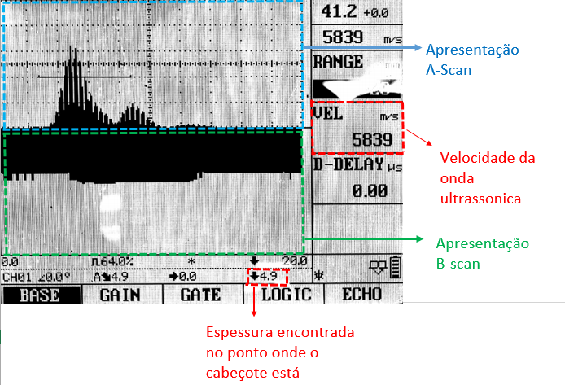
Fonte: Os autores (2020).

Figura 13: Média da taxa de corrosão ao decorrer dos anos.

Fonte: Os autores (2020).

Na Fig. 13 encontra-se a média das taxas de corrosões anuais onde através da mesma podemos encontrar a vida residual do equipamento em anos através da Equação 4.

$$Vr=\frac{\left(Ea-Em\right)}{Tc}$$ | (4)
Onde $Vr$ = Vida residual (anos); $Ea$ = Espessura atual (mm); $Em$ = Espessura mínima e $Tc$ = Taxa de corrosão anual (mm/ano).
Por meio da Equação 4, e dos dados coletados foi realizada uma projeção para vida residual média em cada região. Essa projeção encontra-se no Quadro 2.

Quadro 2: Vida residual do equipamento.
Vida residual (anos)
Região | 2014 | 2017 | 2020
A | 10,05 | 9,65 | 6,21
B | 6,24 | 3,02 | 2,00
C | 5,43 | 1,99 | 1,00
Fonte: Os autores (2020).

Com esses dados fornecidos pode-se observar que o plano de inspeção terá que ser reavaliado, pois com a taxa de corrosão anual e a espessura com ela encontrada, notou-se que em menos de 3 anos a espessura da tubulação será menor que a mínima permitida.
Através da vida residual das regiões examinadas pode-se analisar que o tempo de vida mais crítico foi o da região C, onde encontrou-se uma vida residual de 1 ano. Portanto o PH terá que traçar um plano de inspeção mais rigoroso e manter uma inspeção com maior periodicidade, ao menos nessa região, de forma anual, ou então optar pela substituição do trecho.
Caso não sejam tomadas medidas espera-se uma ruptura causando possíveis danos ao meio ambiente e principalmente colocando em risco a vida dos trabalhadores.

CONCLUSÃO

Com os resultados apresentados nesse artigo foi possível observar a importância da inspeção periódica através do método de ultrassom em equipamentos estáticos. Esse ensaio apresenta boas características para esta situação, por conseguir realizar as medições sem prejudicar o equipamento e sem a necessidade da intervenção do funcionamento do mesmo.
Com este método foi possível fazer estimativas da vida residual do equipamento, o qual consiste de uma base para manter um controle de inspeção mitigando os riscos de falha do sistema.
Foi observado que a tubulação não apresentou uma boa resistência ao fluido de operação, pois teve perdas de espessuras críticas em um pequeno intervalo de tempo. A troca do material utilizado no equipamento para um material de maior resistência ao fluido de operação como os aços inoxidáveis austeníticos e superausteníticos, é recomendada.
A importância de um plano de inspeção embasando-se em normas e cálculos permite prever as possíveis falhas sabendo o local e o tempo, conseguindo assim tomar as devidas providências antes que a falha do equipamento ocorra, evitando acidentes com funcionários ou meio ambiente e impedindo um grande prejuízo para a empresa.

REFERÊNCIAS

ANDREUCCI, R. Ensaio por Ultrassom. São Paulo: Associação Brasileira de Ensaios Não Destrutivos e Inspeção, 2011. 102 p.

ASME -American Society of Mechanical Engineers. ASME B31.3: Process Piping - ASME Code for pressure piping, B31. 2014. Disponível em: <file:///C:/Users/User/Downloads/ASME%20B31.3-2014%20Process%20Piping%20(%20PDFDrive%20).pdf>. Acesso em: 11 set. 2020.

BRASIL, Ministério da Economia. NR13- Caldeiras, vasos de pressão, tubulações e tanques metálicos de armazenamento. Portaria 915. 2019. Disponível em: <https://enit.trabalho.gov.br/portal/images/Arquivos_SST/SST_NR/NR-13.pdf >. Acesso em: 25 ago. 2020.

CETESB - COMPAINHA AMBIENTAL DO ESTADO DE SÃO PAULO (Brasil). Emergências Químicas – Principais Acidentes. São Paulo, SP: CETESB, 2020. Disponível em: <https://cetesb.sp.gov.br/emergencias-quimicas/tipos-de-acidentes/dutos/principais-acidentes/>. Acesso em: 25 ago. 2020.

CUNHA FILHO, J.; BENTES, F.; NÓBREGA, M. Exigências da Norma Regulamentadora 13 sobre tubulações industriais – Importância e abrangência. Projectus, Rio de Janeiro, v. 12, n. 2, p. 95-101, abr./jun., 2017.

ESTADOS UNIDOS, Copyright American Petroleum Institute. RP 581: Risk-Based Inspection Technology. 2008. Disponível em:<http://www.irantpm.ir/wp-content/uploads/2011/08/API-581-2008.pdf>. Acesso em: 25 ago. 2020.

GRUPO AÇOTUBO (Brasil). Tubos de Aço – Composição Química, 2020. Disponível em: <https://acotubo.com.br/tabelas-site/tubos-de-aco/composicao-quimica.html>. Acesso em: 05 set. 2020.

KARDEC, A.; NASCIF J. Manutenção: função estratégica. Qualitymark, Rio de Janeiro, n. 3, p. 11, 2009.

MARTIN, C.C. Ultrassom. São Paulo: Associação Brasileira de Ensaios Não Destrutivos e Inspeção, 2016. 342 p.

MERÇON, F.; GUIMARÃES, P.; MAINIER, F. Corrosão: Um exemplo usual de fenômeno químico. Química Nova na Escola, Rio de Janeiro, n. 19, p. 11-14, mai., 2004.

PANOSSIAN, Z.; SILVA C.; SANTOS M.; RUFINO C.; PIMENTA G.; DA SILVA C.; COELHO J.; ARAÚJO M. Corrosão do aço-carbono em ácido sulfúrico concentrado. In: CONGRESSO BRASILEIRO DE CORROSÃO DA INTERCORR, 56., 2012, Salvador. Anais eletrônico... Salvador: INTERCORR, 2012. Disponível em: <https://abraco.org.br/src/uploads/intercorr/2012/INTERCORR2012_56.pdf>. Acesso em: 25 ago. 2020.

ROCHA, R.; SILVA, J. Estudo de caso: Avaliação de vida residual de vaso de pressão sujeito à perda de espessura. 2017. 58 f. Monografia (Graduação em Engenharia Mecânica) – Universidade Federal do Espírito Santo, 2017.

SILVA, M.; PEREIRA, M.; CODARO, E.; ACCIARI, H. Corrosão do aço carbono: Uma abordagem do cotidiano no ensino de química. Química Nova, Guaratinguetá, v. 12, n. 2, p. 293-296, 2015.

